Mini-Catalogue : Hiver 2015

Notre Accueil JFJV, en quelques mots :

Un accueil « familial » et « amical », pour un nombre très réduit de personnes en situation de handicap, et pour permettre ainsi des temps de vacances qui respectent les rythmes et les désirs de chacun.

Des séjours d’une semaine, ou plus, sur programme ou sur mesure, des week-ends, des accompagnements au voyage, des séjours solo-duo…

7 au 14 Février 2015 :
Séjour Patrimoine du Lot et Neige du Cantal

Dates : Du 7 Février au 14 Février 2015

Nombre de personnes accueillies : 3 personnes en situation de handicap (possibilité accueil famille/amis).

Autonomie : Le groupe se construit en lien étroit avec les familles et les établissements pour assurer le bien-être de chacun.

Lieu : Dans le village médiéval de Camboulit, près de FIGEAC, dans le Lot + 2 journées neige dans près du Puy Marie (Cantal).

-Lot : Maison traditionnelle du Quercy, avec cheminée et jolies chambres pour tous. Visite de la grotte de Lacave (1,6 km de promenade féerique), Grand site Midi Pyrénées Rocamadour ou Saint Cirq Lapopie, Château fort de Castelnau Bretenoux.
-Cantal : 2 journées "Neige", avec une nuit en chalet inclue au Lac des Graves, entre les monts d'Auvergne

Activités :
-Celles désirées par les vacanciers (nous contacter si besoin)
-Ballades en raquettes dans le Cantal.

Accompagnateurs : 1 accompagnateur par vacancier : Virginie, Francis et un bénévole expérimenté.

Participation aux frais : 460 euros TCC par vacanciers. Possibilité de prise en charge de l’aller et du retour.

16 -23 Février 2015 :
Séjour Patrimoine du Lot et neige du Cantal.

Dates : du 16 au 23 Février 2015

Nombre de personnes accueillies : 3 personnes en situation de handicap (possibilité accueil famille/amis).

Autonomie : Le groupe se construit en lien étroit avec les familles et les établissements pour assurer le bien-être de chacun.

Lieu : Dans le village de Camboulit, près de FIGEAC, dans le Lot + 2 journées dans le Cantal.

-Lot : Maison traditionnelle du Quercy, avec cheminée et jolies chambres pour tous.
Visite de la grotte de Lacave, Grand site Midi Pyrénées Rocamadour ou Saint Cirq Lapopie, Château de Castelnau Bretenoux (monument national historique).
-Cantal : 2 journées "Neige", avec une nuit inclue Lac de Graves et ballade sur le chemin des crêtes.

Activités :

-Celles désirées par les vacanciers (nous contacter si besoin)
-Ballades en raquettes dans le Cantal.

Accompagnateurs : 1 accompagnateur par vacancier : Virginie, Francis et un bénévole expérimenté.

Tarifs : 460 euros TCC par vacancier. Possibilité de prise en charge de l’aller et du retour.

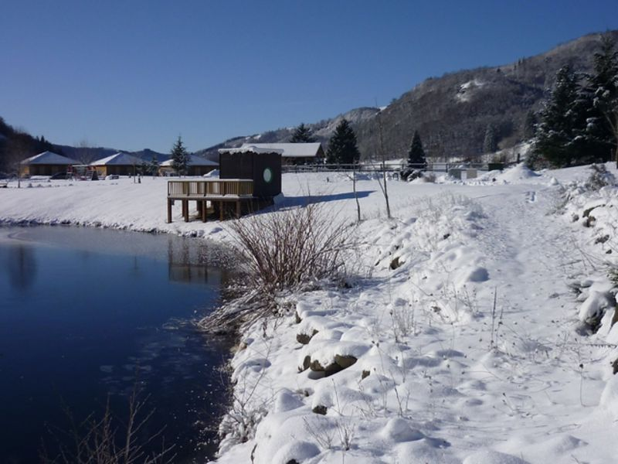

Lac de Graves, en hiver…

Week-end 2 nuits :
Neige en Auvergne
et Cités médiévales

Dates : à la demande, sous réservation.

Nombre de personnes : 1 à 3 personnes en situation de handicap

Autonomie : Le groupe se construit en lien étroit avec les familles et les établissements pour assurer le bien-être de chacun.

Activités : ballade en raquettes, route des crêtes (en voiture ou à pied), restaurent auvergnat gourmand,
2 nuits en chalet au Lac des Graves, visite d'une cité médiévale Salers et/ou Saint Flour.

Salers, toute bâtie en pierres volcaniques

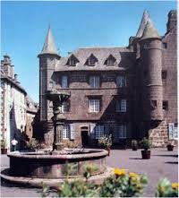

Participation aux frais dégressive: EXCEPTIONNEL !

350 euros pour 1 personne, 500 euros pour 2 personnes, 750 euros pour 3 personnes.

Saint Flour

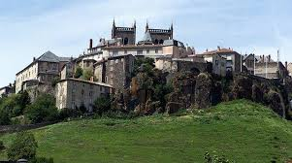

Les Séjours "Mini groupe" de vacanciers:

Nous pouvons organiser des séjours de petits groupes 2 à 4 personnes tout au long de l'année, au sein de notre maison familiale.

Nous contacter pour organiser un rendez-vous de préparation.

Important : Si un rêve est porté par la ou les personnes en vacances avec JFJV (baptême de l'air, tour en montgolfière, croisière…), JFJV peut organiser sa réalisation mais il est alors nécessaire de faire un devis pour cette activité précise, hors cout de séjour habituel, avant inscription définitive.

Les Accompagnements au voyage:

J.F.J.V propose des accompagnements pour des personnes en situation de handicap, seule, ou en couple, ou avec un ami, un membre de la famille, pour des voyages à des destinations de votre choix, et selon les conditions d'accessibilité sur place.

JFJV accompagne des personnes en situation, même moteur, en Grèce, à Vienne en Autriche et dans toute l'Italie. Nos accompagnateurs bénévoles parlent anglais, grec et italien.

Nous contacter pour préparer ensemble le voyage. Pour tout séjour sur mesure à l'étranger, les frais de participation demandés sont sous condition d'acceptation de devis. Les frais étant très variables selon les destinations, les dates, le type d'hébergement souhaité par chacun.

"Vacances Solo" et "Vacances-Duo":

- Vacances SOLO :

Des séjours individualisés tout du long de l'année (week-end, semaine) pour des personnes en situation de handicap sont possibles car au sein de l'Association JFJV nous comprenons tout à fait que la vie en groupe, même petits, puisse parfois ne pas convenir.

C'est pourquoi des vacances SOLO peuvent être mises en place à la demande.

Nous contacter pour organiser les dates et le choix d'activités.

- Vacances DUO:

L'accueil privilégié d'un ami personnel, d'un conjoint ou d'un parent peut être aussi mis en place le temps d'un week-end, d'une semaine ou plus: Ce sont les vacances DUO afin de permettre la continuité du lien affectif et familial des personnes en situation de handicap avec leur entourage pendant le temps des vacances.

Les Vacances DUO sont à la fois des vacances adaptées pour la personne en situation de handicap
ET une aide aux AIDANTS.

Important : Si un rêve est porté par la personne en vacances avec JFJV (baptême de l'air, tour en montgolfière, croisière…), JFJV peut organiser sa réalisation mais il est alors nécessaire de faire un devis pour cette activité précise, hors coût de séjour habituel, avant inscription définitive.
Nous contacter pour préparer ensemble cet accueil.

Coupon réponse à renvoyer à :
J.F.J.V – Le Bourg – 46 100 - Camboulit
Nom – Prénom : du responsable légal :

Etablissement / Adresse postal :

Adresse mail :

Nom du vacancier :

Je souhaite recevoir le Kit d’inscription.

Je souhaite être contacté(e) au numéro suivant :

